Title
Subtitle
Author
Date
Abstract

Heading 1

Heading 2

Heading 3

Heading 4

Heading 5

Heading 6

Heading 7

Heading 8

Heading 9
First Paragraph.
En las últimas décadas, el cambio climático se ha convertido en una de las principales amenazas de la biodiversidad, por lo tanto, se ha vuelto cada vez más necesario predecir las posibles respuestas de las especies ante este fenómeno. Una de las principales herramientas que se ha utilizado son las proyecciones hacia el futuro de las áreas potenciales de distribución; sin embargo, estas aproximaciones no consideran la variación adaptativa entre las poblaciones. Esta variación puede resultar en distintas respuestas ante el cambio climático y, en algunos casos, podría reducir el riesgo a la maladaptación por cambios ambientales, al haber variantes ventajosas almacenadas dentro de las poblaciones de las especies.
biodiversidad, por lo tanto, se ha vuelto cada vez más necesario predecir las posibles respuestas de las especies ante este fenómeno. Una de las principales herramientas que se ha utilizado son las proyecciones hacia el futuro de las áreas potenciales de distribución; sin embargo, estas aproximaciones no consideran la variación adaptativa entre las poblaciones. Esta variación puede resultar en distintas respuestas ante el cambio climático y, en algunos casos, podría reducir el riesgo a la maladaptación por cambios ambientales, al haber variantes ventajosas almacenadas dentro de las poblaciones de las especies.biodiversidad, por lo tanto, se ha vuelto cada vez más necesario predecir las posibles respuestas de las especies ante este fenómeno. Una de las principales herramientas que se ha utilizado son las proyecciones hacia el futuro de las áreas potenciales de distribución; sin embargo, estas aproximaciones no consideran la variación adaptativa entre las poblaciones. Esta variación puede resultar en distintas respuestas ante el cambio climático y, en algunos casos, podría reducir el riesgo a la maladaptación por cambios ambientales, al haber variantes ventajosas almacenadas dentro de las poblaciones de las especies.biodiversidad, por lo tanto, se ha vuelto cada vez más necesario predecir las posibles respuestas de las especies ante este fenómeno. Una de las principales herramientas que se ha utilizado son las proyecciones hacia el futuro de las áreas potenciales de distribución; sin embargo, estas aproximaciones no consideran la variación adaptativa entre las poblaciones. Esta variación puede resultar en distintas respuestas ante el cambio climático y, en algunos casos, podría reducir el riesgo a la maladaptación por cambios ambientales, al haber variantes ventajosas almacenadas dentro de las poblaciones de las especies.biodiversidad, por lo tanto, se ha vuelto cada vez más necesario predecir las posibles respuestas de las especies ante este fenómeno. Una de las principales herramientas que se ha utilizado son las proyecciones hacia el futuro de las áreas potenciales de distribución; sin embargo, estas aproximaciones no consideran la variación adaptativa entre las poblaciones. Esta variación puede resultar en distintas respuestas ante el cambio climático y, en algunos casos, podría reducir el riesgo a la maladaptación por cambios ambientales, al haber variantes ventajosas almacenadas dentro de las poblaciones de las especies.biodiversidad, por lo tanto, se ha vuelto cada vez más necesario predecir las posibles respuestas de las especies ante este fenómeno. Una de las principales herramientas que se ha utilizado son las proyecciones hacia el futuro de las áreas potenciales de distribución; sin embargo, estas aproximaciones no consideran la variación adaptativa entre las poblaciones. Esta variación puede resultar en distintas respuestas ante el cambio climático y, en algunos casos, podría reducir el riesgo a la maladaptación por cambios ambientales, al haber variantes ventajosas almacenadas dentro de las poblaciones de las especies.biodiversidad, por lo tanto, se ha vuelto cada vez más necesario predecir las posibles respuestas de las especies ante este fenómeno. Una de las principales herramientas que se ha utilizado son las proyecciones hacia el futuro de las áreas potenciales de distribución; sin embargo, estas aproximaciones no consideran la variación adaptativa entre las poblaciones. Esta variación puede resultar en distintas respuestas ante el cambio climático y, en algunos casos, podría reducir el riesgo a la maladaptación por cambios ambientales, al haber variantes ventajosas almacenadas dentro de las poblaciones de las especies.
- Conclusion 1
- Conclusion 2
Lista:

Objetivo:
- Objetivo 1
- Objetivo 2

Body Text. Body Text Char. Verbatim Char . Hyperlink . Footnote.
Block Text.
Table caption.
Table | Table
1 | 2

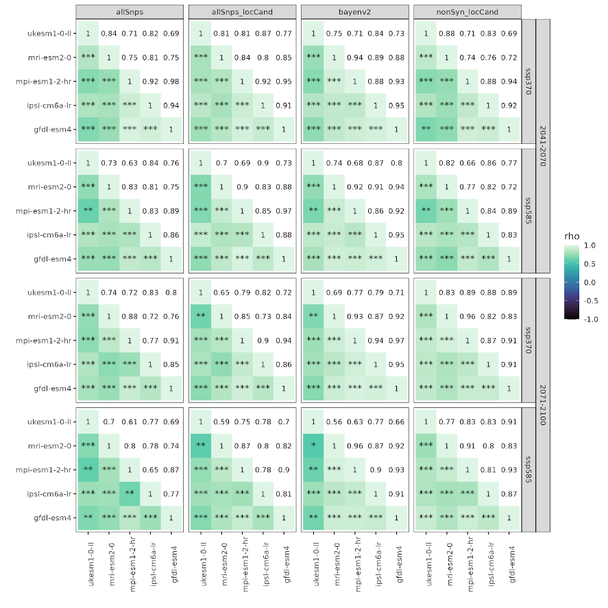
Image Caption
DefinitionTerm
Definition
DefinitionTerm
Definition
Figura 6.9

(Rodríguez-Correa et al., 2018)
III.
Rodríguez-Correa, H., Oyama, K., Quesada, M., Fuchs, E. J., & González-Rodríguez, A. (2018). Contrasting Patterns of Population History and Seed-mediated Gene Flow in Two Endemic Costa Rican Oak Species. The Journal of Heredity, 109(5), 530–542. https://doi.org/10.1093/jhered/esy011
Rodríguez-Correa, H., Oyama, K., Quesada, M., Fuchs, E. J., & González-Rodríguez, A. (2018). Contrasting Patterns of Population History and Seed-mediated Gene Flow in Two Endemic Costa Rican Oak Species. The Journal of Heredity, 109(5), 530–542. https://doi.org/10.1093/jhered/esy011
Rodríguez-Correa, H., Oyama, K., Quesada, M., Fuchs, E. J., & González-Rodríguez, A. (2018). Contrasting Patterns of Population History and Seed-mediated Gene Flow in Two Endemic Costa Rican Oak Species. The Journal of Heredity, 109(5), 530–542. https://doi.org/10.1093/jhered/esy011

- Primero, se realizan seis lavados de la siguiente manera: tres rondas de prelavado anadiendo 1 mL de Buffer de pre-lavado [100mM Tris-HCl pH 8.0, 50mM EDTA pH 8.0, 1M NaCl, 4.5 µl mercaptoetanol per mL of buffer and 0.1 PVP k-30 per mL buffer], centrifugando a 10,000 rpm por 10 minutos y removiendo el sobrenadante cada vez. Posteriormente dos lavados añadiendo 1 mL de Buffer 1 [Tris HCl 100 mM ph8, NaCl 0.45 M, EDTA 17 mM ph8, CTAB 1% and 0.3% beta mercaptoethanol] y un lavado con 1 mL de Buffer 2 [Tris HCl 100 mM ph8, NaCl 1.4 M, EDTA 20 mM ph8, CTAB 2%, 0.3% beta mercaptoethanol]. Después de cada lavado se realiza un centrifugando a 10,000 rpm por ocho minutos y se remueve el sobrenadante.
- Se realiza una incubación de las muestras utilizando 750 µL de Buffer 2 y 20 µl de Proteinasa K a 56°C por 30 minutos (realizar vortex vigoroso cada cinco minutos).
- Se agregan 4 µl de RNAsa a cada muestra y se mezclan homogeneamente. Se realiza una incubación en hielo por 30 min.
- Posteriormente se agrega 1 mL de Cloroformo:isoamílico (24:1) para clarificar la suspención y se centrifugan a 12,500 rpm por 10 minutos.
- Subsecuentemente se recupera 432 µl de sobrenadante en tubos nuevos. Se agregan 0.6 volúmenes de alcohol Isoamílico frío y se mezclan por inversion. Se incuban a temperatura ambiente por 5 minutos y se precipitan centrifugando a 12,000 rpm por 10 min.
- Finalmente se realiza un lavado utilizando 800 µl de etanol (70%), se incuban a temperatura ambiente por 5 minutos y se centrifugan a 12,000 rpm por 5 mintuos. Por último las muestras se secan con una secadora de vacío por 20 minutos y se resuspenden con 55 µl de agua mili-Q Ultra pura..

Footnote Text.

